
Audiophille’s

Documentación de prompts.
Deivi Medina

Introducción

Yo personalmente utilicé muchas IAs, las principales son Gemini y DeepSeek. En cada fase se especificará cada IA que usé y explicaré cómo la usé y el porqué de los prompts. Cabe aclarar que no citaré específicamente todos los prompts que usé, ya que son demasiados, así que los citaré a mi consideración.

Fase 1: HTML y CSS (Diseño de la página) — Gemini
Esto fue lo primero que hice para mi proyecto. En la clase sobre la IA, los profesores dijeron que hiciéramos una prueba para hacer un HTML y CSS con IA sobre un reproductor de música. Y este mismo fue el que tomé para la base de mi proyecto porque consideré que estaba muy bien.
Ok, todo empezó con este prompt:
“quiero que me hagas una página de reproductor de música pero antes de pasar al código vamos a conversar y me harás preguntas para llegar al resultado deseado”.
Antes de pasar al resultado, haré mención a uno de los “trucos” que uso para tener un mejor resultado de la IA. Si no eres muy bueno haciendo prompts o no sabes específicamente lo que quieres hacer, dile a la IA que te haga preguntas; ella lo estructurará mejor con la información que tiene y además crea una lista muy grande de las cosas que debe tener o no la página.
La respuesta de la IA fue relativamente corta. Al ser el primer mensaje, lo que hizo fue preguntarme de dónde tenía que venir la música, cómo funcionaba el hover del volumen o cómo se debería comportar la barra que muestra la duración de la música (si solo era una barra o una onda). Ya con las preguntas hechas, la IA sabe cómo comportarse; es decir, que la mayoría de las veces, cuando yo le doy una respuesta corta, ella sabe que lo mejor es hacer preguntas.
“que sean como tarjetas si el boton de volver y ahora quiero que analises todo lo que tenemos desde un punto del cliente estricto con cosas intuitivas y ect”
Este prompt es, si no uno de los más importantes, al menos está justo por debajo del de las preguntas. Sobre todo por la comparación al darle a la IA un punto de referencia (en un prompt anterior me preguntó qué página o aplicación deberíamos usar de referencia), le haces el trabajo más fácil, además de la idea de darle POVs (Point of View / Punto de vista). En este caso, de que lo debe analizar desde la vista del cliente, así que automáticamente la IA piensa en buscar en la web los parámetros UX (experiencia de usuario) de un reproductor de música.
La respuesta de la IA fue hacer una lista de parámetros usados en los reproductores según los parámetros UX que debería implementar en la página.
“ok con todo lo que tenemos quita todos los errores criticos que pueden dañar al usuario”
Esa fue mi respuesta para indagar más sobre el diseño. Luego le seguí especificando sobre más cosas que quería, como lo de los álbumes. Ej: “tambien quiero un buscador, y que esten varios albumes como dark side of the moon etc ” o cosas como que usara CSS Grid.
Luego pasé por los colores. Le dije que me recomendara colores y el diseño del mismo para usar complementarios y que no fuera cansado para la vista del usuario:
“ok no me gusta la idea de colores, quiero que uses el color indigo morado and azul en la pagina de manera de que no sea fatiga visual para el usuario”.
Luego de esto, le dije que agrupara todo lo que tenemos en una lista para empezar a programar. Le dije que me pasara únicamente el HTML, que vendría siendo la estructura solamente, para que luego la IA lo usara de base para el CSS.
Y así tuve el primer prototipo de la página: solo HTML y CSS hasta ahora.

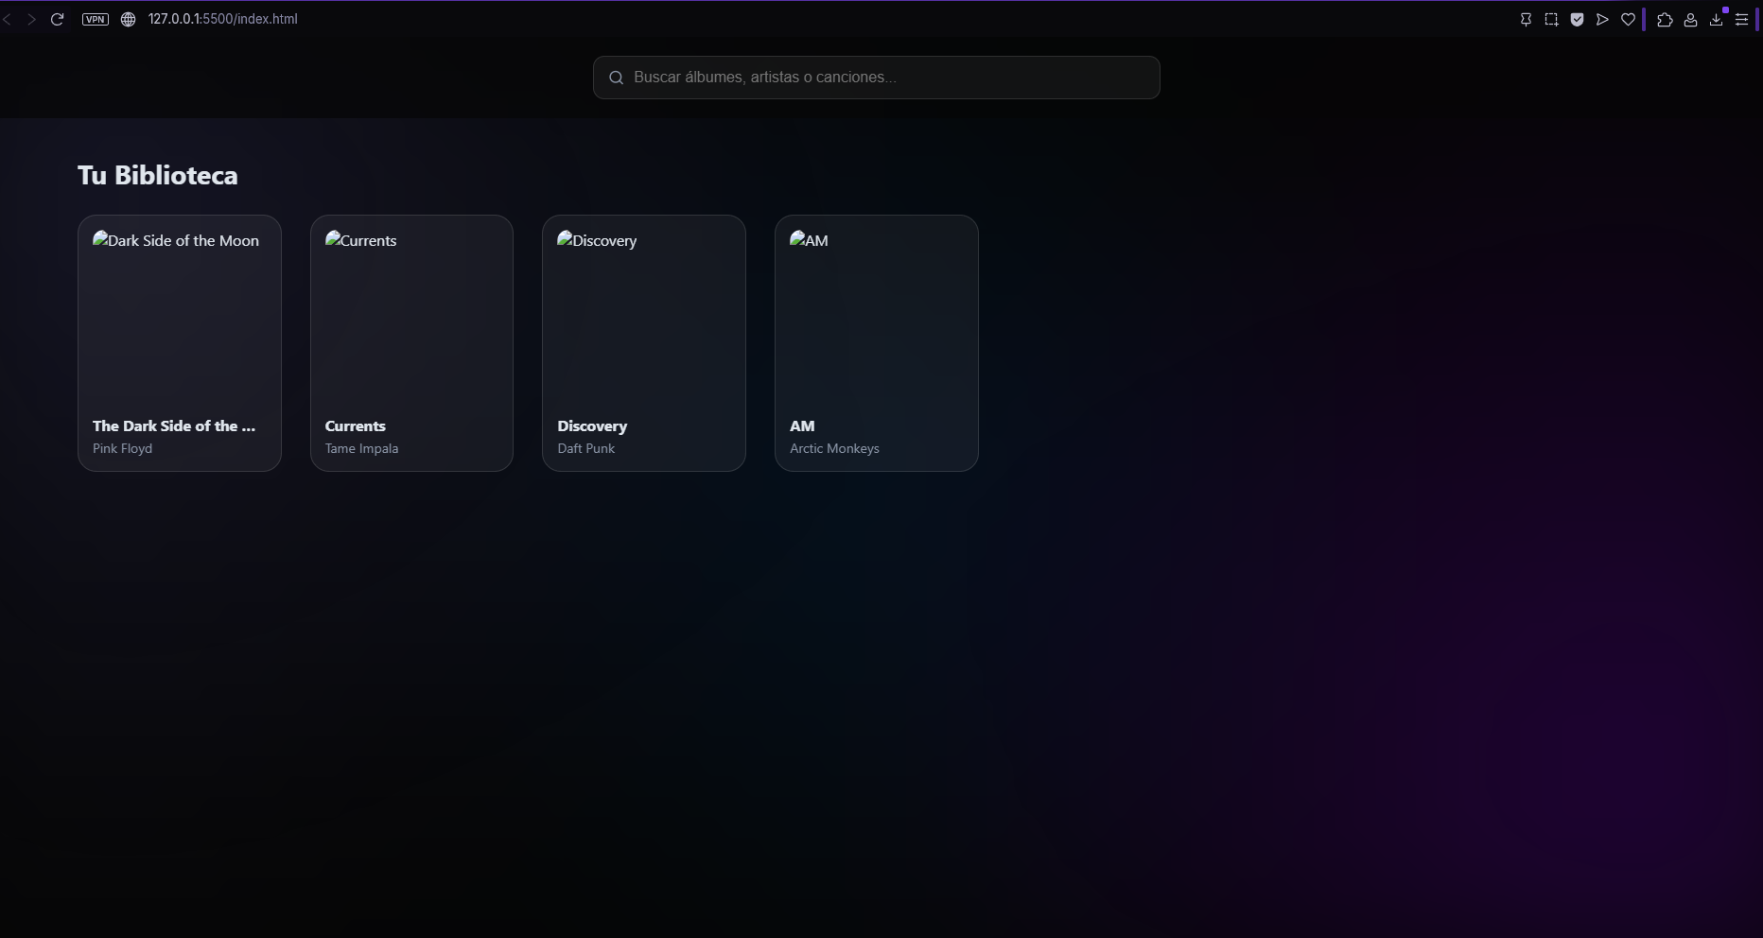

Fase 1.2: Primeros pasos de la lógica (JS) — Gemini
Todo comienza cuando quise implementar las canciones a la página. Obviamente se hace con JavaScript, así que tuve una idea. Lo podía hacer con un array o con una constante en JavaScript, así que escribí mi primer prompt:
“ok tengo la constante de album descargare canciones y las guardare en una carpeta. ya tenemos los albums las canciones la metemos en una constante o hacemos un array y en la constante que tenemos se llame al array con la cancion que hay? pero la cancion solo tendra la ruta en el array y no se va a saber el artista asi que no se que seria mejor”.
Me dio una constante con unos pequeños arrays donde se guardan algunas características de los álbumes y sus canciones.

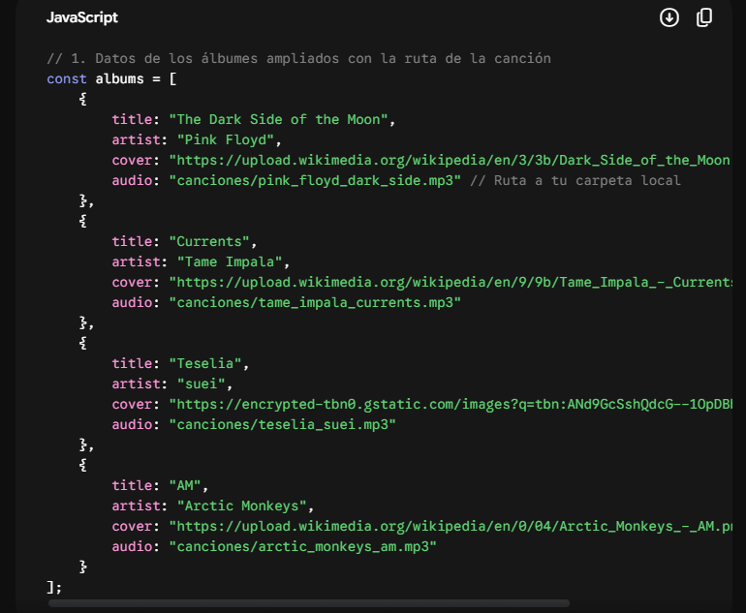

Pero ahí tuve mi primera duda sobre lo que la IA hizo, así que lo que le dije fue qué pasaría si son varias canciones y no solo dos, porque no tendría sentido hacer una constante para tantas canciones.
Lo que hizo la IA fue cambiar el apartado “audio” y convertirlo en un array de canciones.
Al final unimos las dos principales ideas que tuve.
Como todo estaba dentro de un script, di uno de los primeros pasos más grandes para mi proyecto: usar la programación modular. Aunque no le dije eso a la IA específicamente, usé este prompt:
“hice algo mejor separe el script y lo llame app.js e hice un archivo llamado canciones ahi va a estar el array y eso lo exportaras y lo importaras a app.js ”.

Fase 2: JavaScript y arreglar errores — Gemini
Aquí es donde la IA comenzó a tener errores, como que cuando le daba clic a un botón no funcionaba y me daba error en la consola. Los prompts que usaba para arreglarlos eran algo así:
“ahora que falta, cuando me dice que play on click no esta definido when intento abrir el album”.
Así que la IA ya sabía el error porque le dije “on click”; eso significa que el error podía estar en el HTML o en el JS, así que buscaba en el HTML dónde estaba el botón y luego iba al JS para arreglarlo.
Luego quise agregar más cosas, así que le seguí diciendo a la IA lo que quería hacer:
“quiero que cuando se abra el album se vean las canciones en una lista y se reproduzca y salga abajo el apartado rapido ademas de que quiero que cuando le des a ese apartado a la cancion ahi si se ponga en grande, y que lo que indica en donde va la cancion sea mas delgado o como una onda y que se pueda arrastrar para ir a un minuto exacto. ahora vamos a pasar con las lista de reproduccion. para eso quiero que hagas un array que se llame lista de reproduccion con las canciones que se estan reproduciendo y como es un album la cancion que siga. quiero que esa lista de reproduccion sea variable es decir que cuando le des a que oiga al html en todo momento mientras este presionado la opcion aleatorio haz que sea el random el array. que cuando le de a reproduccion infinita que siempre se reproduzca puedes hacerlo como cancion de ahora y cuando pase a la siguiente -1 o simplemente vuelve a poner la cancion. y cuando ponga una nueva cancion a la lista de reproduccion lo que haga es que agarre el array de la cancion y la busque y ponga su indice. ahora quiero que me hagas preguntas para llegar a la conclusion final ”
Como ven, de nuevo lo de las preguntas es muy importante y muy habitual en mi uso de la IA. Respondí sus preguntas y le dije que me pasara lo nuevo bien estructurado; es decir, primero el nuevo HTML (ya que evidentemente necesitaba cambios, así que le dije que me lo pasara), y así también con el CSS y el JS, usando mi código anterior como referencia, ya con todas las especificaciones que le había dado y con las preguntas que había respondido.
Así que empezamos de nuevo con los errores o con cosas que no me gustaban del reproductor. Me iba a la consola, veía los errores que tenía, se los mandaba a la IA y a veces le decía lo que pensaba que estaba pasando o le especificaba bien qué era lo que quería.
“Failed to load resource: the server responded with a status of 404 (Not Found) 4 index.html:1 Uncaught ReferenceError: agregarCancionALaCola is not defined at HTMLButtonElement.onclick (index.html:1:26) index.html:1 Uncaught ReferenceError: agregarCancionALaCola is not defined at HTMLButtonElement.onclick (index.html:1:26) index.html:1 Uncaught ReferenceError: agregarCancionALaCola is not defined at HTMLButtonElement.onclick (index.html:1:26) ﻿ no estan bien definidas las nuevas funciones. haz que el reproductor flotante funcione individualmente, ademas de que quiero que haga que si cambie por que no esta cambiando, y que el usuario le de a la lista y se despliegue, que no sea de abajo si no en una lista en el apartado derecho ”

Este error en específico (agregarCancionALaCola is not defined) ocurría porque, al
migrar a la programación modular, las funciones independientes se volvian foraneas. Por lo tanto, el atributo onclick inline colocado
directamente en el HTML no podía mapearlas ni ejecutarlas. Para solucionarlo eliminé toda la lógica inline de las etiquetas HTML y pasé a manejar los eventos estructuradamente
desde JavaScript utilizando escuchadores de eventos (addEventListener). Esto básicamente hace que el app.js este escuchando constantemente lo que pasa en el html.

Y cuando hacía cosas que no sabía o realizaba un cambio masivo en una parte del código, la obligaba a decirme específicamente qué había hecho y cómo lo había resuelto: “que cosas acomodaste y como acomodaste ”.
La mayor parte de mis errores provenía de la carpeta de archivos; como tenía programación modular, tenía carpetas para el JS y demás. Así que, como solución, le mandaba una captura de mis archivos a la IA.

Fase 2.1: Cambio hacia una nueva identidad
Ya tenía hecha una buena estructura principal para mi prototipo y era una base sólida, pero no parecía un reproductor de música, así que hice un cambio total.
Le pasé a la IA mis archivos HTML y CSS, y le dije esto:
“lo que quiero es que uses parametros UX para mejorar toda la pagina tomando de referencia las bases que nos plantean los reproductores actuales y informacion general. y tambien quiero que haya un nav, por que, por ejemplo en spotify no nos lanza los albumes de una, si no playlist canciones ect. ahora que pasamos a playlist quiero que crees la opcion de crear una nueva playlist con las canciones que quieres. ademas que quiero que la barra de reproduccion se vea mejor, no me gusta como se ve el de ahora. ademas de la lista de canciones en la fila de reproducion. ahora quiero que me llenes de preguntas y me digas que informacion sacaste para luego pasar al codigo. asi que quiero que pasemos con las preguntas ahora ”
Luego de responder todas sus preguntas, me dio esto:
(Este se volvió mi identidad y el diseño oficial de mi página).
Luego de esto, le dije que por qué no hacíamos un nuevo archivo llamado var, donde hiciéramos una construcción con una constante para obtener todos los elementos del HTML, llamado DOM:
“y si en vez, de exportar cada uno con una constante hacemos una construccion para exportar un objeto ”.
Con esto, le dije que con el nuevo archivo reestructuráramos el cerebro, que era el app.js.
Y ya la página estaba funcionando como pensaba.
Solo quedaba hacer los modales y ya.

Fase 2.2: Volvieron los errores :(
Ya con la página más compleja, evidentemente iban a salir errores (como funciones que no funcionaban, valga la redundancia), así que me ayudaba con la IA para solucionarlos.
“tengo varios puntos en lo que no me esta gustando la pagina. El primero es que el hover que deberia de salir cuando estoy en la playlist en el nav no se actualiza y solo me sale el hover anterior. otra cosa, que la funcion del shuffle no esta funcionando. porque no se esta aleatorizando el array”
Le pasaba mis archivos y le decía: “hay un error de sintaxys” y cosas así para solucionarlos todos; evidentemente, cuando el error se salía de mis manos y no sabía qué hacer para solucionarlo individualmente.
O si no, le decía a la IA los errores y cómo quería solucionarlos:
“la funcion del array when se activa la funcion del shuffle pero lo que quiero que hagas es que pongas una condicional para que no se repita la cancion que se esta reproduccion ”.
Le pasé mis archivos y le decía qué arreglar y cómo, y así solucioné todos los errores.
Cabe aclarar que todo esto, desde la fase 1.2 a la 2.2, lo hice en una clase. Pero yo quería más para mi aplicación, así que mientras perdía jugando básquet en el colegio (JAJAJA), pensaba en qué más agregarle.
Y así surge la siguiente fase.

Fase 2.3: Hiperfoco — Gemini / DeepSeek
Así que cuando llegué a mi casa, no me despegué de la computadora. Uno de los principales problemas que veía en mi reproductor era la cantidad de canciones: solo eran 4 álbumes con dos canciones cada uno. Como me daba flojera estructurar mejor la constante, hacerla más grande y descargar más canciones, me iluminé e hice un avance muy importante para todo lo que se viene: desarrollar una IA. Una IA en la página que te ayude a crear álbumes, playlists y agregar TÚ tus propias canciones. Para mí, eso es mejor que conectarse a una API de canciones de dudosa procedencia o hacer una constante de 4000 líneas de código que no me funcionaba, además de que pesaría mucho la página.
La primera idea era usar el agente de IA n8n, así que empecé a preguntarle a la IA mi idea:
“podria usar n8n u otro agente de ia para que el usuario pueda interactuar con el para agregar canciones que el quiera, crear albumes artistas etc??”.
Pero era mucho problema, así que intenté usar la API de Google con su entorno, pero no funcionaba; por lo tanto, abandoné esa idea. Lo que hice entonces fue escribir el código que simula la IA a través de inputs del usuario, algo así como en el juego del ahorcado, pero a través de un chat.
Esta idea fue una de las más difíciles de depurar; lo que hacía era lo mismo que en la fase 2.2: “no esta funcionando bien, seguramente no esta procesando cuando usar las funciones ”, sobre todo porque no se conectaba bien el app.js con los otros archivos, no usaban la misma sintaxis, etc.
Así que tocaba tomar una captura, pasársela a la IA, decirle cuál era el error, especificárselo bien y pasarle mi código.
Así lograba solucionarlo, pero yo quería más funciones:
“quiero que tenga la opcion tambien de poder importar archivos y tu colocar tu propia musica ”
Le preguntaba cómo era el flujo y lo que podía hacer para optimizarlo:
“como funciona el flujo de la IA, quiero optimizarlo y que sea 100% funcional”. Hasta ahora, todo esto en localhost y demás, para tener la funcionalidad de manera temporal.
Y como todo esto lo estaba haciendo mientras hablaba con una amiga, le decía que me diera ideas, y ella me dio la idea de hacer un apartado de reseñas tipo Letterboxd. Así que, mientras mejoraba el flujo de la IA, me lancé por esa idea:
“ste es mi proyecto este es mi arbol de archivos. pero quiero acomodar varias cosas. acomoda todo el flujo del asistente de IA pra que pueda crear las playlist ahi. mejora los mensajes que da. ademas quita el boton que crear playlist de ahi en el apartado de inicio. ademas que la logica de reseñas esta mala. no hace calculo para ver que artista es l que mas te gusta. quiero que tome dos variables cuantas veces haz reproducido la cancion de un artista y las reseñas y con eso saca el artista mas escuchado. ademas de la anicmacion cuando pasas por encima de las estrellas. hazme preguntas sobre todo esto para hacerlo mejor”
Ya cuando le di las respuestas, me pasó las correcciones y cómo debería ser el flujo del nuevo apartado.
Lo hizo, pero el nuevo apartado tenía muchos errores, como era de esperarse, así que intenté usar otros entornos de IA que no ayudaron. Por ello, tomé la mejor decisión que pude haber tomado: usar DeepSeek.
Le pasé mis archivos, mi código y lo que quería, y así empezó a ayudarme. Pero la IA hizo todo de una vez, y como sé que eso trae muchos errores, le dije:
“vamos paso a paso preguntame que hacer y como hacerlo para luego hacer archivo por archivo”. Y así fuimos depurando archivo por archivo.
Luego le agregué inputs al teclado; eso lo hice con un poco de ayuda de la IA:
“ahora quiero que agarre los inputs del teclado para las canciones y asi” y también le agregué más cosas al diseño UX:
“now quiero que cuando se le de al boton cuando paso el mouse arriba de un album que sale el boton de play solo se reproduzca el album, y si solo le das al album que se abra. algo asi con las playlist en el nav lateral quiero que tengan la opcion de darle un click y se abre y doble click y se reproduzca”.
Y así seguí depurando hasta llegar a los resultados deseados. Ya todo funcionaba bien, pero como tenía 4 archivos de JS (var.js, reviews.js, canciones.js y app.js), y app.js era el cerebro (por lo que tenía todo centralizado y eran como 1500 líneas de código), me ayudé con la IA para sacararle el mayor provecho a la programación modular, crear más archivos y organizar el árbol de carpetas.
Era algo así:
js/
├── var.js (ya existe, contiene DOM, state, helpers)
├── audio.js → motor de audio, cola, controles, ecualizador
├── ui.js → renderizado de álbumes, playlist, favoritos, contexto
├── playlist.js → gestión de playlists (crear, editar, eliminar, sidebar)
├── album-crud.js → edición/eliminación de álbumes
├── chat.js → asistente musik e importación local
├── keyboard.js → atajos de teclado
└── main.js → inicialización y coordinación general

Y me tuve que sentar a acomodar todas las rutas hasta que funcionó de nuevo.
Cuando todo funcionó de nuevo, decidí que quería más. Quería que fuera el mejor proyecto, así que agregué una nueva función: un juego simple de adivinar la canción. Le pasé la idea:
“quiero hacer un juego que tenga 3 inputs y una cancion random sonando y que el usuario la tenga que adivinar, hazme preguntas para completar”. Ya cuando respondí, la idea estaba lista y empezamos a programar.
Con el nuevo archivo .js, tenía que agregar una sección al HTML para que funcionara, y así fue.
Lo que más me dio error aquí fue el CSS, se veía muy feo, así que le dije a la IA lo mismo sobre los parámetros y demás:
“acomoda mejor el css no me gusta como se ve. ademas dime como haces para que la imagen aparezca borrosa. y hazme preguntas de como quiero que se vea segun prametros UX para programarlo despues ”
Al final era un error de CSS repetido, lo arreglé yo mismo y funcionó todo bien.
Esto se hizo en todo un día.
Al día siguiente, lo que quería hacer era un apartado de perfiles y la posibilidad de seguir a los artistas. Pero perdí esa parte (la hice con DeepSeek), así que intentaré narrar lo que hice.
Le dije a la IA la idea, me hizo preguntas como siempre y demás. Luego surgieron los errores, como que no se renderizaba porque yo quería reutilizar una función de otro archivo pero no la estaba llamando bien; así que lo que hice fue borrar el nuevo archivo y fusionarlo con otro archivo que ya contenía esa función, y logré hacerlo funcionar.
Y ya mi página funcionaba completamente bien.

Fase 3: Audiophille’s — DeepSeek
Acá tomé una decisión un poco loca. Cuando le hice la identidad a mi página (el nombre y el logo), pensé que, como quería que el usuario pudiera seguir a los artistas, no tendría sentido que lo hiciera si no había un inicio de sesión. Para eso necesitaba crear uno, pero lo tenía que hacer con PHP, y para ello requería una base de datos en phpMyAdmin con dos tablas. Así que me dije: ¿por qué no hacer una base de datos para todo el sistema?
Así que así empezó mi nueva etapa, donde cambió todo el proyecto. Quería hacer un sistema completo.
Se lo comenté a la IA:
“como el usuario tiene la opcion d e seguir crear musica y todo eso. y si hacemos un login con una base de datos en sql que guarde todo eso para que sea el mejor para el usuario yo tengo una landing page de un proyecto que puedes usar de referencia ”
Y como tenía un proyecto que cumplía con el inicio de sesión, usé eso para crear el árbol de carpetas:
“este seria el arbol de archivos de mi landing page es un login MVC con verificacion de correo pero lo que yo quiero hacer es solo el login sin verificacion de correo con la base de datos bien hecha para que haga todo lo de la pagina creo que es ir mucho mas alla ”. Le pasé la captura y me hizo el nuevo árbol.
Y empecé a hacer la landing page, usando la que ya tenía como referencia:
“vamos a hacerlos por partes haremos por ahora unicamente la landing page y su diseño estos son los archivos que yo tenia de referencia asi que hagamos eso primero. antes de pasar a codificar quiero que me digas como crear toda la estructura de carpetas de una landing page con login desde la terminal de visual ”.
Hice el árbol de carpetas completo y le dije cómo trabajar:
“asi esta mi estructura de carpetas asi que para que no te sobre cargues de trabajo primero trabajaremos con su diseño y su index solamente. asi que hazme preguntas de como quiero que se vea mi landing page. recuerda usar la primera como referencia pero usando todo la informacion que tienes sobre mi reproductor de musica ”
Y ya como la tenía hecha, pasé a la lógica de los archivos; eso lo hice yo mismo, ayudándome de la IA y de los archivos que ya tenía, así que fue rápido.
Now antes de pasar con el login tendriamos que hacer la base de datos. pero que pasa mi duda es hacemos la base de datos del login ya con todas las cosas de la base de datos que necesitaria el reproductor?? ”
Le pasé todos mis archivos e hice este prompt:
“ok ayudame a hacer sus entidades y atributos no dejes el id solo si no que pon el nombre de la tabla porque yo trabajo asi seria algo como id_usuario y en las fk pon el nombre de la tabla a la que se hace la conexion y la tabla en la que esta nombre_usuario en caso de que se repita con el nombre de la otra tabla. te pasare los archivos de mi reproductor para que puedas saber bien como diagramar y antes de codificar hazme preguntas ”.

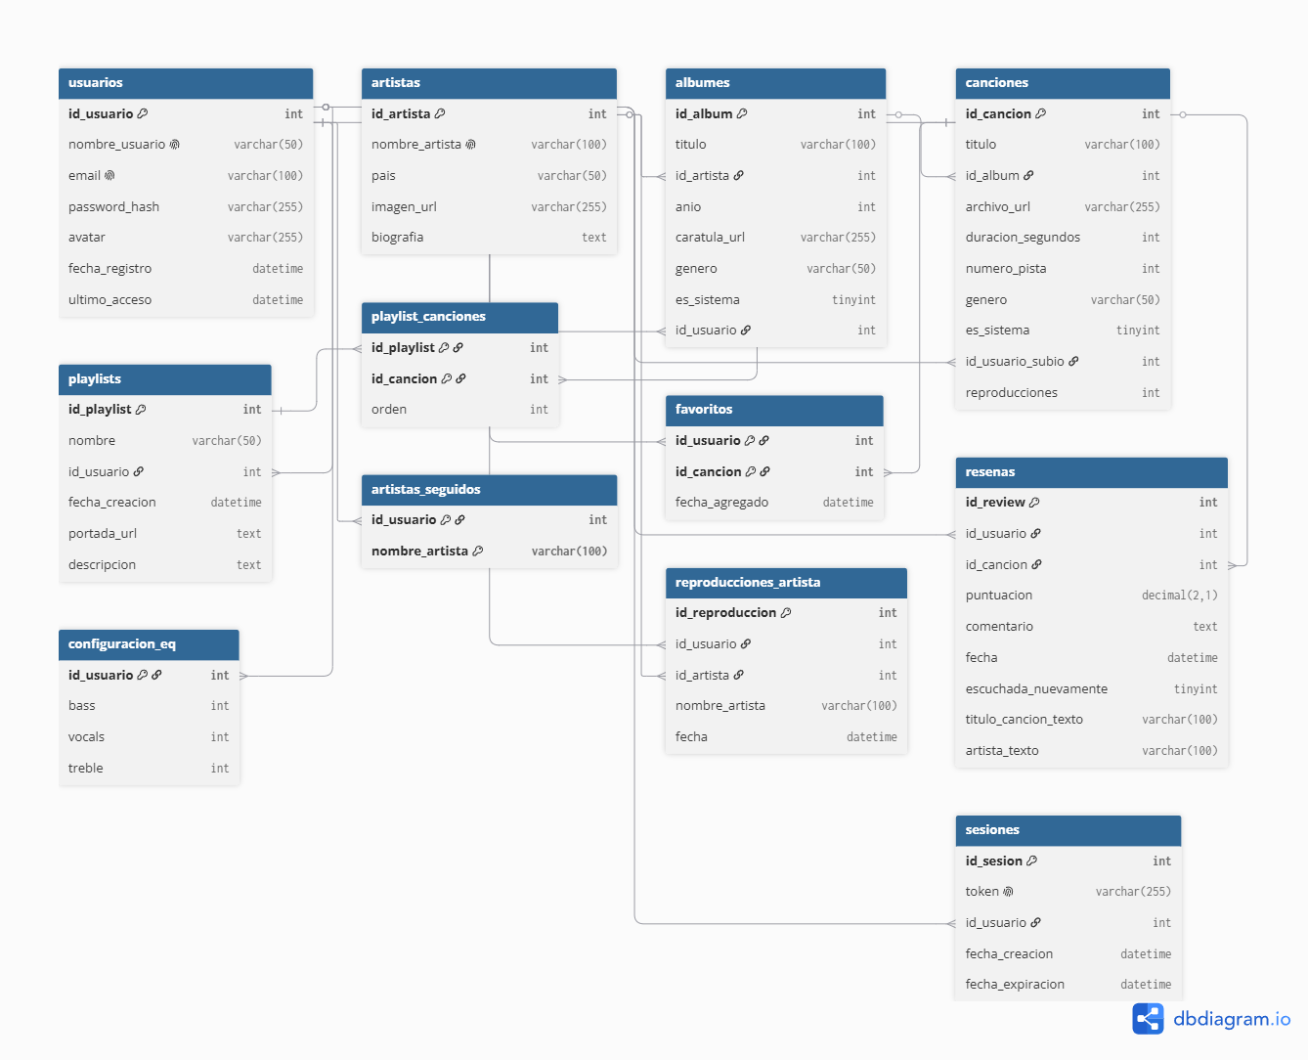
Y ahí, con la base de datos lista, le pregunté a la IA qué hacíamos. Me dijo que creara una API en PHP para poder llamar a la base de datos y así hacer que funcionara todo el backend y el frontend, ya que eran de lenguajes distintos. La hice, y el resto fue depurar y depurar todos los errores.
Esto fue muy tedioso. Hice lo de siempre: ver los errores, decírselos a la IA y pasarle mi código. Y así fue como terminé mi reproductor de música con ayuda de la IA.

Este Informe tambien fue hecho con IA XD pero solo para que lo arreglara.
https://docs.google.com/document/d/11TREiRn6ncvayUntgSp4HMZvpKtLskHYcbdaFojH7FI/edit?tab=t.0
este fue el que hice yo para que la IA lo tomara de referencia, este fue el promt: “TOMA este informe de referencia y hazlo mejor. Me refiero a que acomodes los errores de ortografia y la organizacion y intenta no tocar las palabras ni cambiar tanto mis parrafos solo algunos donde veas necesario. Y LOS APARTADOS DONDE haya informacion entre comillas no los cambies dejalos tal cual no importa si estan mal escritos ” para que vean que si lo hice yo solo que le dije a la IA que arreglara los errores ortograficos y lo hiciera mas lindo.
PERO TODO ERA MENTIRA PORQUE AGREGUE MAS COSAS SJALKDJAS
Fase 4: Feed social y media— DeepSeek
Aquí tome de sugerencia una recomendacion que me dio el profesor ignacio, entonces me apoye con la IA para hacer la idea queria que fuera un lugar donde puedas agregar personas seguirlas y ver un poco de su informacion asi que eso es lo que fue lo que hice.
hice un apartado donde puedas ver las reseñas los seguidos etc.
El prompt no fue un prompt en si si no que fue una conversación con la IA sobre como quería que fuera la página a través de las preguntas. que raro yo de nuevo diciéndole a la IA que preguntara.
Y bueno el primer error fue que lo hizo como un apartado junto al reproductor y no aparte lo solucione facil, diciéndole “Pero usa el archivo UI para que pinte el nuevo apartado como los otros anteriores” el archivo UI es el que hace que los apartados sean apartados y en la manera que se despliegan en la página entonces por eso lo dije y se soluciono facil.
luego con este apartado completo lo que hice fue hacer un apartado de gamificacion para que el usuario tenga logros y niveles así sería mucho mejor para que las personas usen más el reproductor, es una idea de marketing JAJAJJAJA.
esto fue fácil de hecho fue idea de la IA no tenia mas ideas asi que le dije a la IA que mas podria agregar y me dio esa idea así que de una la agregamos y sorprendentemente no dio errores.
Luego mejore cada archivo en sentido de que tengan coherencia y evitando el código spaghetti y haciendo que las llamadas a la API funcionaran en un archivo de js aparte.
Asi como archivos services y listo.
Fase 4.1:Ajustes— DeepSeek

Agregue un apartado de ajustes para hacer que el sistema tuviera temas de colores y modo claro y lo hice junto a la IA fue relativamente facil. Le dije “quiero un apartado de temas para el sistema para que el usuario pueda elegir entre varios colores asi que agregaremos un archivo nuevo llamado themes.js y ahí haremos la lógica”.
Y asi fue al principio se veía muy feo asi que lo que hice que decirle a la IA “Adaptemos el css para que funcione que todos los elementos de la página” y ya la pagina estaba completamente optimizada para los temas.
Fase 5: Musica — DeepSeek - Gemini
A todo esto, el sistema solo tenía 3 álbumes y 6 canciones, pero quería más. A pesar de que el apartado de la “IA” en mi página servía para subir canciones y crear álbumes, no era práctico y podía ser tedioso para el usuario. Así que quería algo para tener muchas más canciones sin tener que descargarlas y registrarlas; realmente quería diferenciarme de la competencia es decir, de mis otros compañeros porque era muy probable que todos hubieran hecho eso, y yo no quería que mi reproductor de música fuera igual que los demás, además de que eso lo hace un mal reproductor de música.
Así que me puse a investigar y me di cuenta de que Spotify tenía una API y me daba su repertorio de canciones, pero necesitaba que el usuario se registrara y tuviera cuenta de Spotify. Realmente para mí no era práctico; quería algo que lo pudiera usar cualquier persona, porque para hacer lo mismo que Spotify, era mejor para el usuario quedarse en Spotify. Y así fue como me puse a investigar más y vi que era posible usar YouTube para utilizar su video y desplegarlo en la página. Pero era una falla, porque que se reproduzca el video oficial rompe la estética del reproductor, así que pensé en ocultarlo, pero después, ¿cómo obtenía yo la URL?
Todo eso pensé, así que, siguiendo con la investigación, me di cuenta de que YouTube tenía una API.
Y así empezó la siguiente fase de Audiophille’s: era el paso de ser un reproductor de un proyecto escolar a, realmente, un sistema que se podía poner frente a los reproductores comerciales y, solo por un momento, hacerles competencia; y simplemente no darte cuenta de que el mío fue hecho como proyecto y con motivación porque no tenía nada que hacer en mi casa.
En una de las veces que estaba investigando, llegué a una API para extraer metadatos de álbumes: sus canciones, duración, artistas e imágenes.
Y con estos dos elementos tuve una gran idea: combinar las dos API. La de YouTube para buscar las URL y ocultar el video pero que se reproduzca, y usar la de metadatos para extraer los álbumes y sus canciones. Es simplemente perfecto.
Así que obtuve mi API key y, bueno, el prompt fue: “Quiero que ahora uses la API de YouTube para buscar las URL de las canciones y reproducirlas, y con la otra API extraigas los metadatos para que así no solo busque canciones y las reproduzca, sino que existan los álbumes con información real”.
Con esto tuve que acomodar la base de datos y adaptarla, así que hice una tabla que obtiene el ID de la canción cuando la API la busca y los guardé en la DB para que, cuando obtenga el ID, no tener que buscarla de nuevo y no consumir tokens innecesarios; y así optimizamos funciones y gastos.
La extracción de metadatos y canciones la hice a través de un script que obtenía la información y el nombre de los álbumes y canciones, y así era más fácil para la API de YouTube buscar la canción y que fuera acertada.
Luego fue una depuración de errores y agregarlo a la página; siempre esto es lo más tedioso. Fue con la IA, diciéndole constantemente cómo era el flujo, cómo quería que lo hiciera y cómo implementarlo, arreglando errores hora tras hora.
Y así fue como pude terminar Audiophille’s, un proyecto cuya motivación surgió del aburrimiento pero fue una buena experiencia hacerlo. Me divertí mucho. Sin duda me esforcé un poco, lo suficiente como para saber que este proyecto no solo va a ser el mejor, sino que es imposible no sacar 20; hice tanto que la rúbrica queda corta. Audiophille’s es mi mejor creación hasta ahora porque ha sido a la que más tiempo le he dedicado y no me he aburrido en el proceso, tal vez porque me gusta mucho la música y la disfruto un montón.
A día de hoy, la página puede tener alguno que otro error de flujo y de UX en el sentido de cuando la usas, pero el proyecto se volvió tan grande que a estas alturas probar todo es fastidioso y tal vez no he descubierto toda la clase de errores, así que tal vez por eso haya algunos de ellos.
Así que, muchas gracias por acompañarme en la creación de Audiophille’s.
Ou shit

